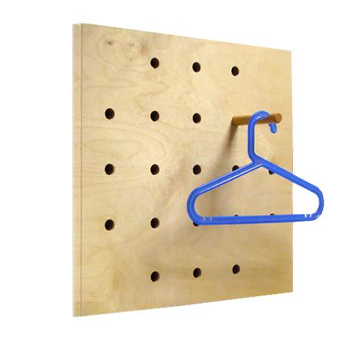
Descrizione:
Pannelli in multistrato di pioppo 1^ qualità, dim. 50 x
50 cm con 25 fori di diametro 20 mm per posizionare
piolo o mensole in posizione desiderata. Verniciato
con prodotti atossici all'acqua. Permette di comporrre
soluzioni nuove e diverse associandolo a diversi
elementi.
Categoria: Arredo Componibile
Codice: FP01002

